**SOAL**

**Nama: Rizqi Bagus Andrean**

**Kelas: TI-1D**

**Absen: 25**

1. Tampilkan semua data mahasiswa yang berusia lebih dari 20 tahun.



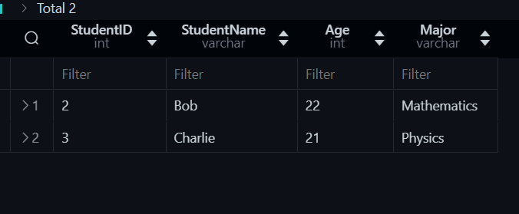

1. Tampilkan nama dan jurusan semua mahasiswa yang mengambil mata kuliah "Calculus".

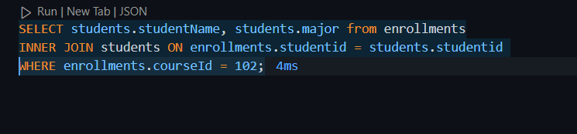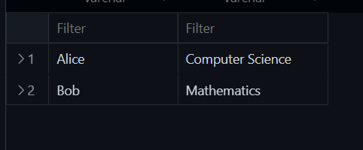

1. Hitung jumlah mahasiswa di setiap jurusan.

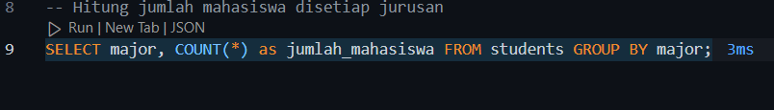

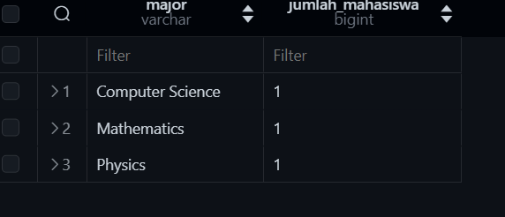

1. Tampilkan nama mahasiswa yang mendapatkan nilai 'A'.

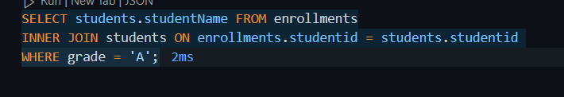

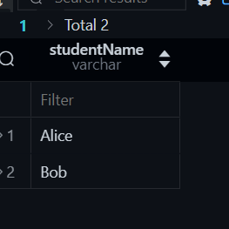

1. Tampilkan nama mata kuliah yang memiliki lebih dari 3 kredit.

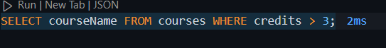

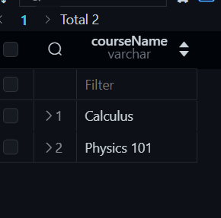

1. Tampilkan nama mahasiswa yang mengambil mata kuliah "Database Systems" atau "Physics 101".

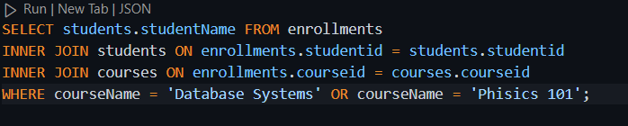

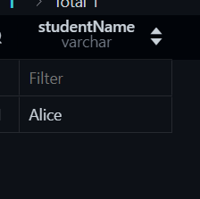

1. Tampilkan jumlah mahasiswa yang mendapatkan nilai 'A' di setiap mata kuliah.

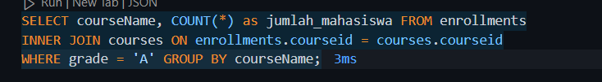

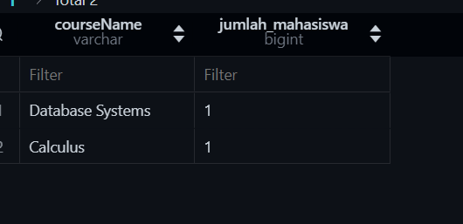

1. Tampilkan nama dan usia mahasiswa yang mengambil lebih dari satu mata kuliah.

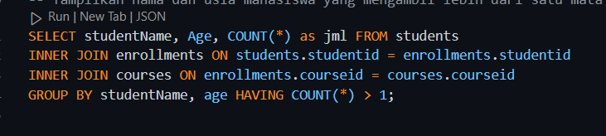

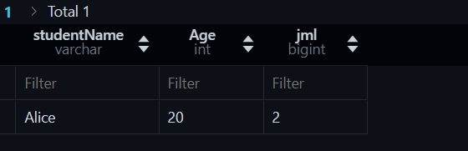

1. Tampilkan nama mahasiswa yang mengambil mata kuliah yang memiliki lebih dari 3 kredit, diurutkan berdasarkan nama mahasiswa.

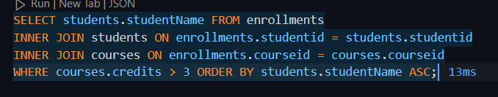

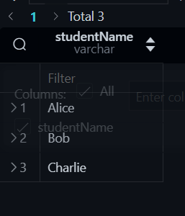

1. Tampilkan nama mata kuliah beserta rata-rata nilai mahasiswa yang mengambil mata kuliah tersebut.

** Tambahkan kolom grade number agar bisa dihitung rata-ratanya

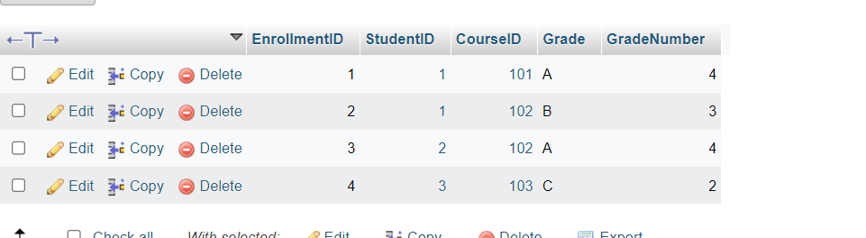

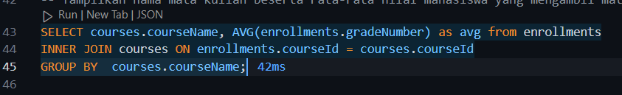

*Selamat mengerjakan*